H801WiFi说明书
更新日期：2015-6-1
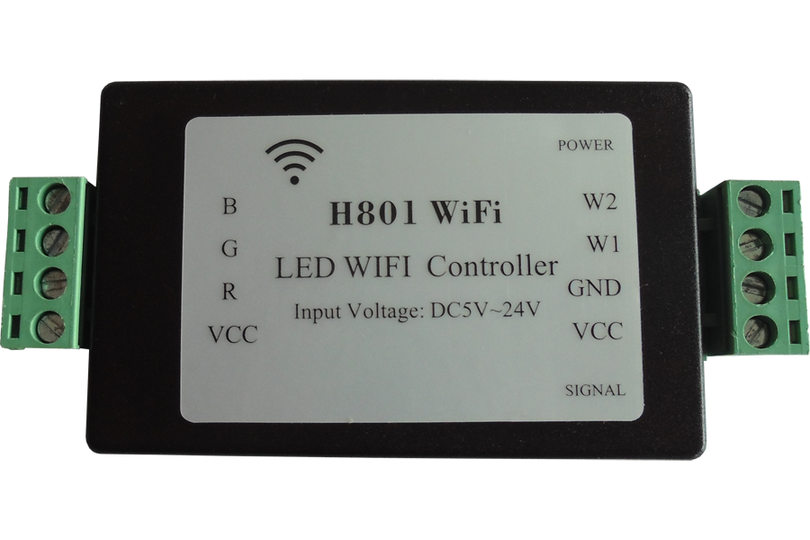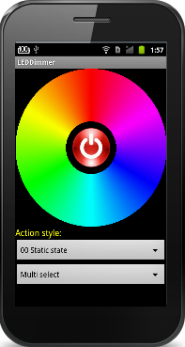

一、简介
H801WiFi是通过WiFi网络与安卓手机通讯，以实现手机调光。
可用路由器作接入点，手机和H801WiFi都接入到同一路由器；H801WiFi也可同时设置为无线网络接入点，这样就可以无线级联，既可增加控制数量，也延长了控制距离。
安卓手机软件为《LED Dimmer》，最多控制200个灯具，每个灯具最多五路PWM控制，也可以只有一路、二路、三路或四路。

二、性能特点
1、通过《LED Dimmer》轻松连接和控制灯具，可无线级联。
2、输出RGBWW五路PWM信号。
3、刷新频率为500Hz。
4、支持802.11 b/g/n。
5、传输速度快，反应灵敏。
6、H801WiFi可以若干个独立控制，也可以整体控制。
7、支持多个手机同时控制。
8、不仅实时控制，还可选择各种内控效果。

三、简单使用说明
直接将手机连接到一个H801WIFI，并对其进行控制。先给H801WIFI上电，再按以下步骤进行。
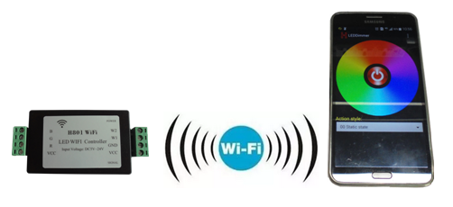

第一步：安装《LED Dimmer》软件并设置桌面快捷图标
将LEDDimmer.apk拷贝到手机上并点击它，再点击“安装”，过几秒就会显示安装完成，点击“完成”。
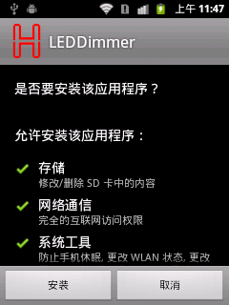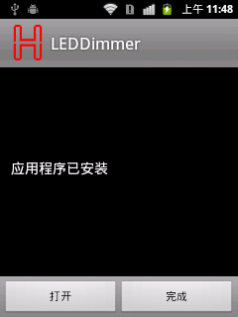
点击桌面菜单，找到《LED Dimmer》，长按这个图标就会创建快捷图标到桌面。
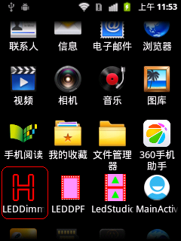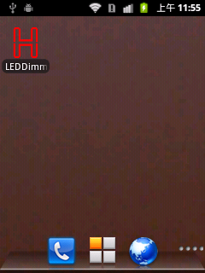
第二步：打开手机WIFI
- 点击《LED Dimmer》图标打开调光软件，若手机未打开WIFI，则弹出WLAN设置界面。注意手机不要使用静态IP，否则可能因为IP设置错误而导致不能通讯。给“WLAN”和“自动接入”打勾，手机会自动扫描，在WLAN网络下会看到以HCX_开头后面还跟有六个字符的网络名。选择它输入密码“88888888”，单击“连接”按钮。稍等片刻手机就会连接成功，在手机上方的状态栏会增加一个WIFI图标。按返回键退出WLAN设置。
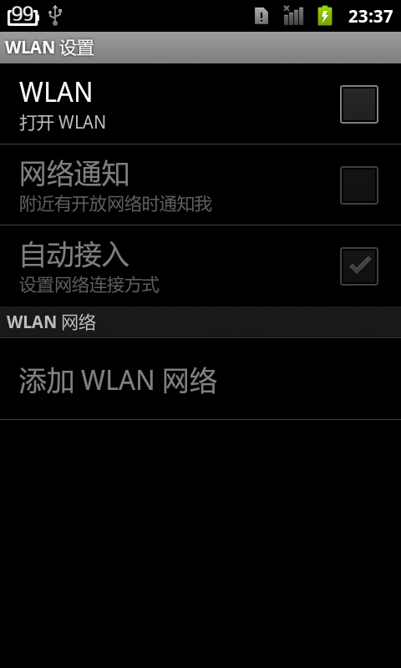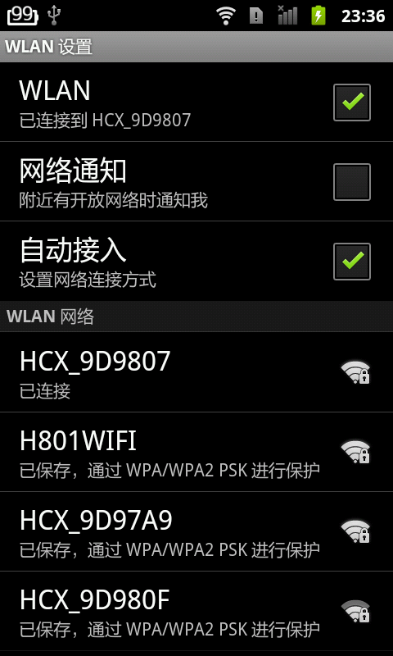
第三步：调光操作
1．软件主界面如下，用手指在颜色轮上滑动，灯具就跟随亮对应颜色。点击颜色轮中间的按钮即可开关灯。
2．让灯具颜色自变，点击颜色轮下面的效果选择框，里面有多个自变效果，只有第一个是静态的。
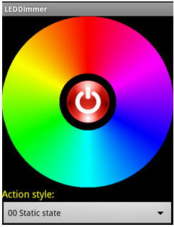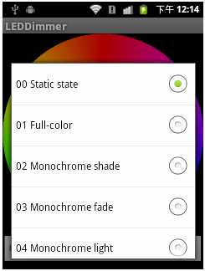
3．若要调节白光就需要用到调色杆。点击硬菜单，选择“Color Rod”，在这里可以对五个通道单独调节，还可以设置更新速度。
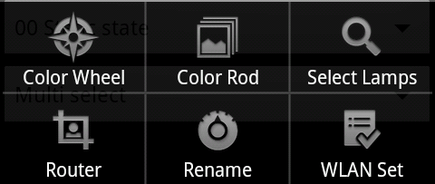

连接路由器使用
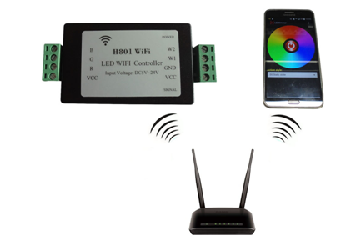
若想手机既能上网，又能控制灯具，就必须将灯具连接到路由器上。先参考第三部分安装好《LED Dimmer》软件，打开手机WIFI。
点击硬菜单选择“Router”，点击“WLAN AP”选择框，选择好路由器，并正确输入密码，然后单击“Link”按钮。这时能与手机正常通讯的所有H801WIFI都设置为连接到此路由器，手机这时也去连接此路由器，连接成功后手机既可上网又能控制H801WIFI了。
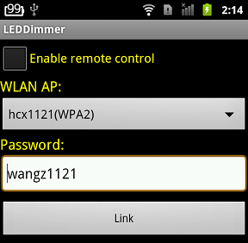

五、恢复出厂状态
1．H801WIFI默认连接的路由器为“LED168”，密码为“88888888”，自身的名称是以HCX_开头后面还跟有六个字符，密码也是“88888888”。若修改之后想恢复默认名称。点击硬菜单选择“Rename”，进入到改名界面，点击硬菜单选择“Default”。

2．若手机无法连接到H801WIFI，H801WIFI的密码也忘记了。请先短接PCB中部的TX到RX再上电，两个信号灯交替闪烁，这时密码已恢复出厂状态，然后正常上电即可。

六、规格参数
输入电压 | DC12V--24V
功耗 | 0.5W
外形尺寸 | 93mm X 46mm X 20mm
输出 | 5路PWM，每路4A电流

